Лучшие парки Кении 2021

Даты тура: до 02.01.2022
Страна: Кения
Маршрут: Амбосели - озеро Накуру - Масаи Мара
Стоимость тура: от 1470 $

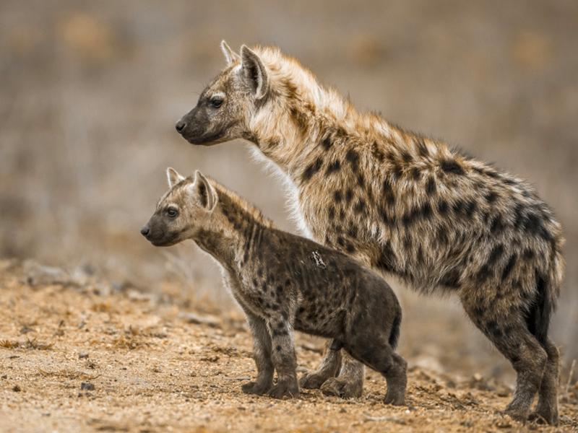

Описание тура
День 1: Прилет в Найроби. Переезд в Амбосели. Вечернее сафари.
Прибытие в Найроби, встреча в аэропорту с нашим
представителем. Переезд на юг страны через живописные масайские земли в
национальный парк Амбосели (240 км – 4,5 часа / указанное время является ориентировочным, в зависимости от транспортного движения и состояния дороги время в пути может быть увеличено). Величественная гора
Килиманджаро возвышается над этой местностью, скрываясь высоко за облаками.
Размещение в лодже. Обед. Сафари, во время которого Вы увидите слонов, львов,
гепардов и других диких животных.
Проживание: Amboseli Serena Lodge или Oltukai Lodge
Питание: Полный пансион

День 2: Переезд на озеро Накуру. Вечернее сафари.
Завтрак. Переезд в национальный парк Накуру (430 км
– 5,5 часов / указанное время является ориентировочным, в зависимости от транспортного движения и состояния дороги время в пути может быть увеличено). Это рай для любителей птиц. Кроме того, Накуру – место обитания
черных и белых носорогов, ротшильдских жирафов, львов, леопардов и других
животных. Размещение в лодже. Обед. Отдых. Вечернее сафари. Ужин.
Проживание: Lake Nakuru Lodge
Питание: Полный пансион

День 3: Переезд в Масаи Мара. Вечернее сафари.
Завтрак. Переезд во всемирно известный заповедник
Масаи Мара (260 км – 5 часов / указанное время является ориентировочным, в зависимости от транспортного движения и состояния дороги время в пути может быть увеличено), расположенный в северной части долины Серенгети.
Этот парк по праву может гордиться самой многочисленной в мире популяцией
львов. Размещение в лодже. Обед. Сафари в долине Мара или вниз по реке Мара.
Проживание: Masai Mara Simba Lodge или Keekorok Lodge
Питание: Полный пансион

День 4: Сафари в Масаи Мара.
Целый день сафари в Масаи Мара.
Ранний подъем. Закуски + чай/кофе в лобби лоджа. Утреннее сафари. Завтрак в лодже. Свободное время. Обед. Вечернее сафари.
Или в зависимости от движения животных:
Завтрак. Сафари в Масаи Мара на целый день с обедом – ланч-бокс. Возвращение в лодж во второй половине дня.
Проживание: Masai Mara Simba Lodge или Keekorok Lodge
Питание: Полный пансион

День 5: Трансфер в аэропорт.
Завтрак. Переезд в Найроби (280 км – 4,5 часа / указанное время является ориентировочным, в зависимости от транспортного движения и состояния дороги время в пути может быть увеличено). Трансфер в аэропорт для вылета.

Цены тура «Лучшие парки Кении 2021»
Стоимость тура за одного человека

Наименование | SNGL | DBL
 | 2 034 $ | 1 668 $

Наименование | SNGL | DBL
Праздничные доплаты!!!  Пасха - US$ 55.00 с человека за день – 02.04.2021-05.04.2021 (все дни включительно). | 1 548 $ | 1 470 $

Наименование | SNGL | DBL
 | 1 572 $ | 1 500 $

Наименование | SNGL | DBL
 | 2 814 $ | 2 238 $

Наименование | SNGL | DBL
 | 2 724 $ | 2 148 $

Наименование | SNGL | DBL
 | 2 382 $ | 1 932 $

Наименование | SNGL | DBL
 | 2 046 $ | 1 674 $

Наименование | SNGL | DBL
 | 2 802 $ | 2 274 $

В стоимость тура включено:
- Медицинская страховка
- Транспортное и экскурсионное обслуживание по программе с англоговорящим гидом
- Проживание и питание по программе

Оплачивается дополнительно:
- Чаевые и расходы личного характера
- Международный перелет
- Визовый сбор

Телефон для заказа: +7(925) 514-83-53
E-mail: info@wildtrek.ru

